https://orechi.ru/razvitie-rechi/artikulyatsionnaya-gimnastika-na-zvuk-r

Артикуляционная гимнастика на звук Л в картинках и стихах
Артикуляционная гимнастика для постановки звука [Л] — комплекс логопедических упражнений, направленный на отработку четкого произношения сонорных звуков. Использовать их можно так же для коррекции фонем [Р], [Рь].

Артикуляция звука
Для правильного произношения [Л] важна четкая работа мускулатуры языка, степень подвижности подъязычной связки. Важно следить за тем, чтобы ребенок не упирал язычок в зубы, не менял [Л], [Ль] на другие фонемы.
На заметку: до 5 лет искажение, пропуски звука [Л] в речи не считается серьезным нарушением. Исправлять ситуацию нужно срочно, если в 6 лет малыш не слышит, не дифференцирует или не пытается проговорить [Л] в свободном высказывании.
Твердый [Л]
Кончик тела язычка должен быть узким. Орган поднимается к небу и смыкается у основания верхних резцов, альвеол. Средняя часть спинки опущена, боковые края не прикасаются к челюсти. Cоздается проход для выдыхаемой струи воздуха. Язык по форме похож на седло.
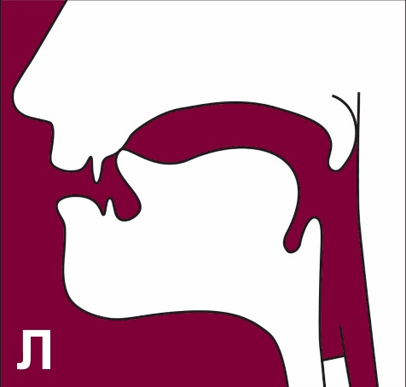

Мягкий [Ль]
Кончик языка так же поднят к небу, прижат к нему кончиком. Средняя часть спинки приподнята, передняя напряжена. Место смычки языка и неба более широкое, чем при произношении твердого варианта звука. При фонации спинка продвигается немного вперед. Звук образуется голосом.
Дефект артикуляции звука [Л] в логопедии называют ламбдацизмом. Замена [Л] в словах на другие звуки — параламбдацизмом.

Упражнения
При нарушениях произношения сонорного звука [Л] полезно заучить несколько упражнений артикуляционной гимнастики. Выполнять их нужно каждый день по 5-6 минут напротив зеркала. Зарядку для языка сочетайте с дыхательными, пальчиковыми упражнениями, чистоговорками.
Занятия с младшими дошкольниками проводите в игровой форме. Используйте на уроках цветные картинки и игрушки.
Основная масса упражнений для нормализации артикуляции фонемы [Л] статичные. То есть язык занимает определенное положение и фиксируется в нем под счет. На первых уроках длительность задержки органа должна быть не более 5 секунд, на последующих — 10.
Перед началом уроков по постановке звука [л] полезно продемонстрировать ребенку любого возраста как работает его речевой аппарат при артикуляции сонорного. Покажите презентацию, распечатайте картинки. Наглядность, пример родителя или педагога, использование зеркала помогают повысить эффективность упражнений, способствуют налаживанию контакта между учеником и логопедом.

Заборчик
Цель: подготовка мускулатуры губ к артикуляции, фиксирование статичного положения челюстей. Малыш улыбается, челюсти разжимать не нужно. Все зубки хорошо видны. Закрепляет позу артикуляционного аппарата на 5 секунд. На следующих уроках удерживать заборчик нужно как можно дольше.Важные моменты: следите за тем, чтобы ребенок тянул губы максимально широко.
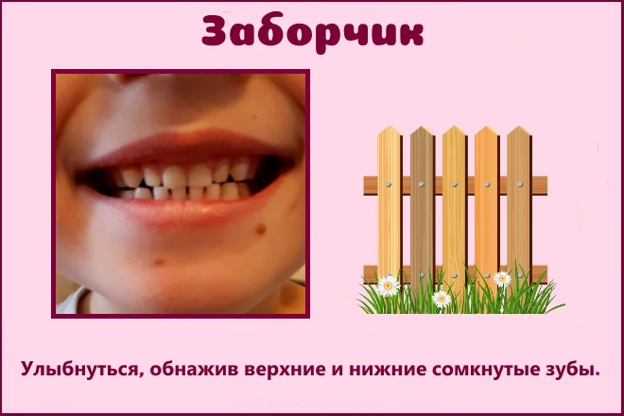

Лопаточка
Цель: выработка хорошей дикции, релаксация для мышц язычка.Ребенок улыбается, приоткрывает рот нешироко. Достает язычок в виде лопаточки и кладет в расслабленном положении на нижнюю губу. Оставляет по счету до 10.Важные моменты: логопеду нужно следить за расслабленностью язычка. Если речевой орган напряжен или малыш не достал его полностью, предложите ему сначала постучать язычком по губам (пошлепать), а затем оставить его снаружи и положить на губу.
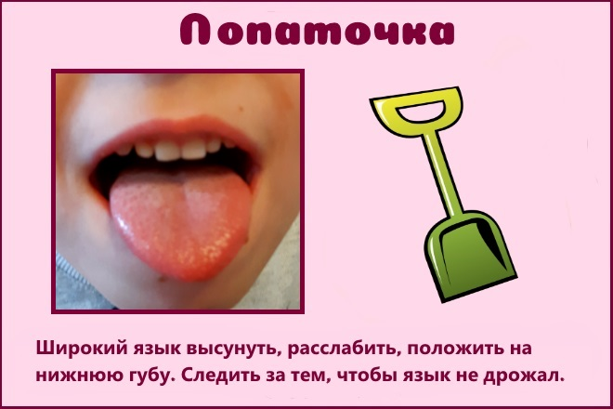

Чистим зубки
Цель: развитие целенаправленности движений язычка, навыка фиксировать орган за нижними резцами.
Малыш улыбается. Показывает зубки, приоткрывает рот не сильно, щель не более 1 см. Опускает тело язычка к нижним зубам, делает движения из стороны в сторону по зубам как щеткой, потом сверху – вниз.
Важные моменты: губы должны оставаться неподвижными, фиксируйте их в улыбке. Язык не должен скользить по верхним краям зубов, всегда начинает движения от десен.
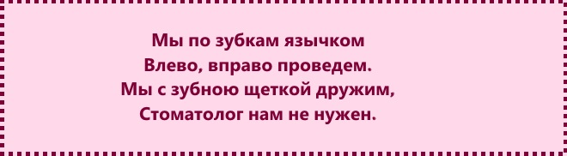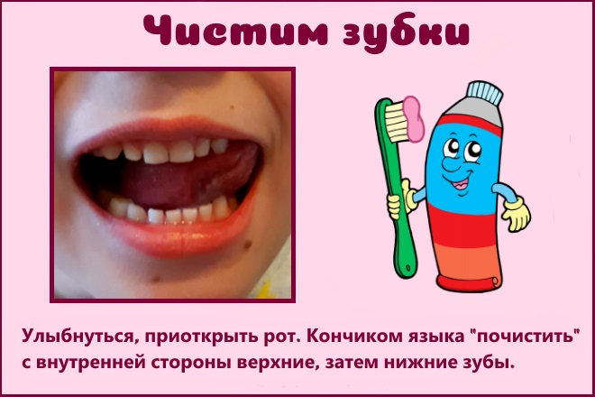

Маляр
Цель: тренировка навыка держать язык широким, совершать целенаправленные и медленные движения.
Дошкольник улыбается, приоткрывает рот на 1-2 см, кончиком языка гладит небо, совершая медленные движения вперед-назад.
Важные моменты: ребенок должен четко контролировать неподвижность нижней челюсти.
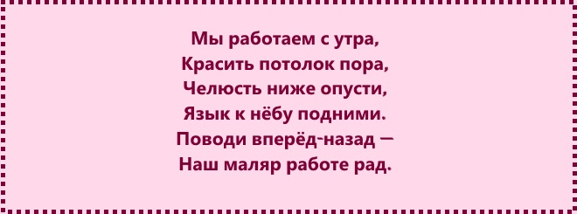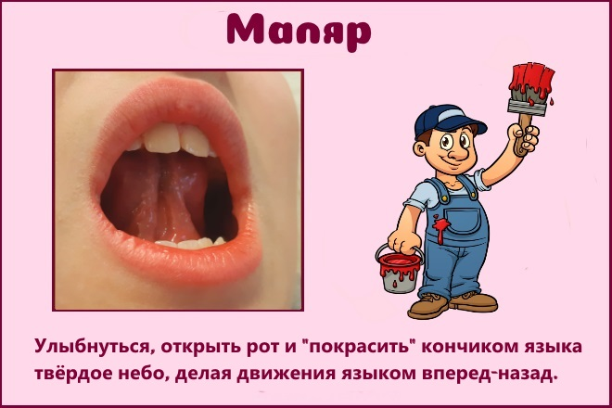

Качели
Цель: тренировка мускулатуры язычка, растягивание короткой подъязычной перепонки, отработка навыка чередования положений языка.
Дошкольник широко улыбается, открывает рот. Язычок напряжен, тянется к верхним резцам кончиком. Поза фиксируется на 1-3 секунды. Затем язык подтягивается к верхним зубам, после к нижним. В обоих положениях нужно задерживаться на пару секунд. Сначала упражнения выполняются быстро, потом медленнее.
Важные моменты: нужно двигать только языком. Шевелить губками, подбородком, челюстью, чтобы помочь языку нельзя.
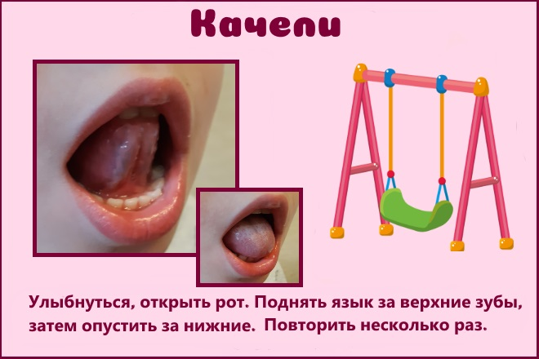

Иголочка
Цель: тренировка навыка напрягать и расслаблять мускулатуру язычка по заданию педагога.
Ребенок приоткрывает ротик на 1-2 см, вынимает напряженный язычок наружу. Бока органа напряжены, кончик поднят кверху, но не касается резцов. Удерживать позу нужно под счет до 5-10.
Важные моменты: укажите ребенку на ощущения при напряжении речевых органов. Дошкольник должен почувствовать дискомфорт.
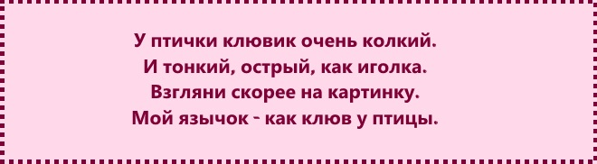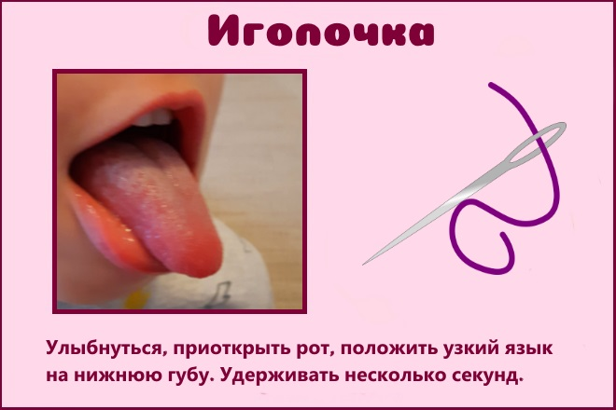

Чашечка
Цель: укрепление мышц артикуляционного аппарата, выработка навыка подъема боковых краев язычка.
Губы и челюсти раскрыты, ротик растянут в улыбке. Ребенок достает язычок, сворачивает его в широкую трубочку. Поднимает к верхней губе, но не прикасается к ней. Удерживаем позу рта по счету до 5-10.
Важные моменты: педагог следит, чтобы губки и челюсти не смыкались, не двигались.
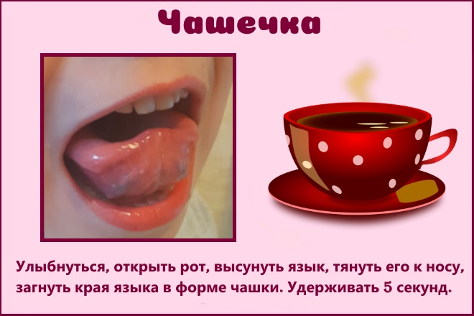

Парус
Цель: снять тонус мускулатуры язычка, тренировать упругость кончика.
Ребенок открывает рот, поднимает язычок, упирает кончик в верхние резцы. Язык провисает как гамак. Задание статичное, нужно просто удерживать позу.
Важные моменты: упражнение исполняется под счет. Чем дольше ребенок удерживает язычок, тем лучше.
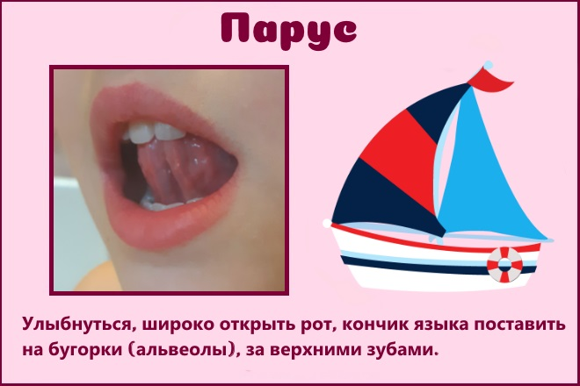

Грибок
Цель: растяжение перепонки под языком.
Дошкольник губы в улыбке, приоткрывает рот. Поднимает язычок, прижимает к верхнему небу. Открывает рот еще шире, удерживает положение на 5 – 10 секунд.
Важные моменты: ребенок должен чувствовать напряжение подъязычной перепонки, степень ее растяжения, опускать челюсти нельзя даже при значительном дискомфорте. Ширина открытия рта увеличивается от урока к уроку.
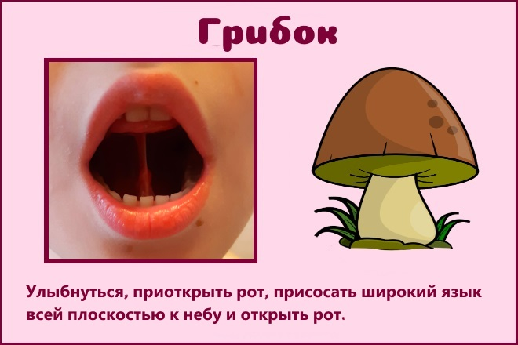

Гармошка
Цель: научить фиксировать язычок в поднятом положении, растянуть подъязычную перепонку.
Ребенок раскрывает рот широко, язычок поднимает к небу, затем открывает и закрывает рот. Повторяет упражнение несколько раз.
Важные моменты: рот нужно открывать максимально широко. На первых занятиях уздечка может побаливать, ребенок будет испытывать небольшой дискомфорт — это нормально.
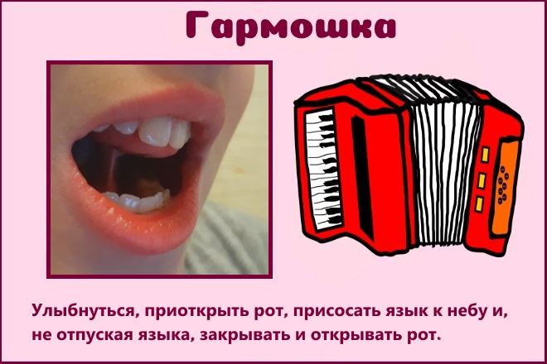

Читайте также:
Артикуляционная гимнастика на звук Р в картинках
Артикуляционная гимнастика на звуки С, З, Ц в картинках
- Сначала обучайте детей легким упражнениям, затем сложным.
- Выполняйте упражнения сидя.
- Проводите занятия ежедневно по 5-10 минут, лучше 2 раза в сутки утром и вечером.
- Логопедические занятия не эффективно проводить в многочисленной группе. Занимайтесь индивидуально или с 2-3 учениками.
- На уроке сидите к ребенку лицом или пред зеркалом. Ваша мимика будет для малыша ориентиром и примером.
- После постановки звука, закрепите занятие упражнениями на автоматизацию звука. Используйте произношение в слогах (ЛА-ЛА, Ло-ЛА и другие варианты), детское лото, стихи, чтение слов и составление текстов.
- Чтение и письмо на слух рекомендуется использовать для логопедической работы с детьми от 7-8 лет, когда школьник хорошо знаком с буквами. С детьми дошкольного возраста обходитесь карточками, повторением речевого материала за взрослым.
- Не забывайте подбадривать малыша во время занятия, чтобы он не не потерял интерес к урокам, не пал духом.
- Детям дошкольного возраста предлагайте передохнуть от упражнений каждые 3-5 минут. Но свободное окошко используйте с пользой: сделайте пальчиковую гимнастику, заштрихуйте картинки из логопедической раскраски.
На заметку! С детьми до 5 лет перед первыми уроками по постановке звука [л] с помощью артикуляционной гимнастики посмотрите видеоуроки. Так малыш лучше поймет, что хочет от него воспитатель или мама.
Читайте также: Речевой материал на дифференциацию звуков Л и Ль
Коррекция дефектного произношения звука [Л] с помощью артикуляционной гимнастики занимает 1-3 месяца. Наберитесь терпения и занимайтесь регулярно, только в этом случае занятия будут эффективны.

